**Введение**

На практического проектирование была поставлена задача, разработать Электронное средство обучения на тему: Обучение по HTML.

Цель практического проекта заключается в упрощение процесса изучения и освоения языка программирования HTML, а также продвижение навыков, по мере изучения сайта.

С каждым годом все больше людей хотят выделиться и создать свой собственный сайт, однако знаний недостаточно. Для этого к им и приходят на помощь обучающие сайты по программированию.

Далее приведем краткое описание разделов пояснительной записки.

Первый раздел носит название “Анализ задачи”. В нем вы сможете ознакомиться с постановкой задачи, которая включает в себя: исследование предметной области поставленной задачи, определение ее организационно-экономической сущности, ДВИ в виде скриншота со всеми возможностями различных категорий пользователей, подробное описание всех используемых инструментов и технологий начиная от ЯП до использования сторонних библиотек и инструментов, выбор стратегии разработки и модели ЖЦ, а также инструменты разработки.

В разделе “Проектирование задачи” будет предоставлено описание разработки структуры приложения, система меню и навигации, непосредственно организация данных для того чтобы сделать информацию в приложении понятной и удобной для использования, описание разработки UML-диаграмм, которые в целом визуализируют структуру и поведение системы, а также будет предоставлено описание разработки пользовательского интерфейса.

“Реализация” – это третий раздел пояснительной записки, в котором будут подробно описаны все процессы и правила, которым следовал разработчик при разработке программного обеспечения. Помимо этого, в данном разделе будет предоставлена архитектура системы, её компоненты, а также связи между ними в виде диаграммы UML.

Четвертый раздел – “Тестирование”. В данном разделе описываются тест-кейсы, которые проверяют функциональность и удобство использования системы: тесты на проверку правильности работы интерфейса, тесты на проверку корректности ввода данных, тесты на проверку доступности функциональности и т.д. Результаты данных тестов будут предоставлены в виде отчёта которые включает в себя описание найденных ошибок и недочётов, общая оценка качества системы и её готовности к использованию.

Раздел “Руководство пользователя” содержит информацию, необходимую для использования системы. В этом разделе описываются все функциональные возможности системы, а также приводятся пошаговые инструкции по её использованию.

“Заключение” будет содержать краткую формулировку задачи, результаты проделанной работы, описание использованных методов и средств, описание степени автоматизации процессов на различных этапах разработки.

В “Литературе” будет приведён список используемых при разработке источников.

В приложениях к пояснительной записке приведены виды диаграмм пользовательского интерфейса.

1. **Анализ задачи**

**1.1 Постановка задачи**

* + 1. **Организационно-экономическая сущность задачи**

Наименованием задачи является «Разработка электронного средства обучения Язык гипертекстовой разметки HTML».

Цель разработки является создание компьютерного обучающего сайта, который должен обеспечить удобство и быстроту процесса изучения HTML, изучить его теги и пройти тест для усвоения изученного.

Назначением данного программного продукта является разработка для людей любого возраста, желающим быстро и удобно изучить программирование на HTML, а также пройти тест на знание.

Периодичность использования в зависимости от потребности пользователя.

Источниками и способами получения данных являются книги, сайты о программировании на HTML, обучающие сайты.

Рассмотрим интернет - ресурс «Htmlbook», который предоставляет возможность изучить все теги подробно, но не имеет обучающей системы в целом. другой пример: интернет - ресурс code.mu Имеет хорошую систему обучения, по о тегах подробно там не узнать. В новом программном продукте данные недоработки будут исправны и добавлены множество новых которые объединят их функционал и увеличит удобство в изучении.

**1.1.2. Функциональные требования**

Описание перечня функций и задач, которые должен выполнять Гость:

1. Изучение тем;
2. Прохождение тестов;
3. Навигация по сайту;
4. Взаимодействие с администратором сайта через форму обратной связи.

Описание перечня функций и задач, которые должен выполнять Администратор – те же самые, что и у Гостя, но с добавлением:

1. Обработка сообщений пользователя, полученных через форму обратной связи;
2. Добавление информации;
3. Редактирование информации;
4. Удаление информации.

**1.1.3. Описание процессов с входной, выходной и условно-постоянной информацией**

Входная информация присутствует в Изучении тем, Навигации по сайту.

Выходная информация присутствует в Прохождении тестов.

Условно-постоянная информация присутствует в Изучении тем, Прохождении тестов, Навигации по сайту, Взаимодействии с администратором сайта через форму обратной связи.

**1.1.4. Эксплуатационные требования**

**Требования к применению**: информационно-обучающий сайт.

**Требования к реализации:** Для графического дизайна будет использоваться конструктор. Также может использоваться: Photoshop, Figma.

**Требования к надежности:** Информация должна быть неизменной.

**Требования к интерфейсу:** удобный дизайн, доступность в понятии, различные фоновые картинки, погружённость.

* 1. **Диаграмма вариантов использования**

Диаграмма вариантов использования – диаграмма, отражающая отношения между актёрами и прецедентами и являющаяся составной частью модели прецедентов, позволяющей описать систему на концептуальном уровне.

Суть данной диаграммы состоит в следующем: проектируемая система представляется в виде множества сущностей или актёров, взаимодействующих с системой с помощью так называемых вариантов использования.

Диаграмма вариантов использования представлена в приложении А.

**2 Проектирование**

**2.1 Выбор стратегии разработки и модели ЖЦ.**

Таблица 2 – Выбор модели жизненного цикла на основе характеристик требований

|  |  |  |  |  |  |  |
| --- | --- | --- | --- | --- | --- | --- |
| **Требования** | Каскадная | V-образная | RAD | Инкрементная | Прототипирование | Эволюционная |
| Являются ли требования к проекту легко определимыми и реализуемы | Да | Да | Да | Нет | Нет | Нет |
| Могут ли требования быть сформулированы в начале ЖЦПО | Да | Да | Да | Да | Нет | Нет |
| Нужно ли реализовать основные требования на ранних этапах разработки? | Нет | Нет | Да | Да | Да | Да |

|  |  |  |  |  |  |  |  |  |  |
| --- | --- | --- | --- | --- | --- | --- | --- | --- | --- |
| Таблица 3 – Выбор модели жизненного цикла на основе характеристик команды разработчиков | | | | | | | | | |
| **Команда разработчиков проекта** | Каскадная | V-образная | RAD | Инкрементная | | Прототипирование | | Эволюционная | |
| Являются ли проблемы предметной области проекта новыми для большинства разработчиков? | Нет | Нет | Нет | Нет | | Да | | Да | |
| Являются ли инструментальные средства, используемые в проекте, новыми для большинства разработчиков? | Да | Да | Нет | Нет | | Нет | | Да | |
| Изменяются ли роли участников проекта во время жизненного цикла? | Нет | Нет | Нет | Да | | Да | | Да | |
| Является ли структура процесса разработки более значимой для разработчиков, чем гибкость? | Да | Да | Нет | Да | | Нет | | Нет | |
| Важна ли легкость распределения человеческих ресурсов в проекте? | Да | Да | Да | Да | | Нет | | Нет | |
| Приемлет ли команда разработчиков оценки, проверки, а также стадии работ? | Да | Да | Нет | Да | | Да | | Да | |
| Таблица 4 – Выбор модели жизненного цикла на основе характеристик коллектива пользователей | | | | | | | | | |
| **Коллектив пользователей** | Каскадная | V-образная | RAD | | Инкрементная | | Прототипирование | | Эволюционная | |
| Будет ли присутствие пользователей ограничено в жизненном цикле? | Да | Да | Нет | | Да | | Нет | | Да | |
| Будут ли пользователи оценивать текущее состояние программного продукта (системы) в процессе раз работки? | Нет | Нет | Нет | | Да | | Да | | Да | |
| Будут ли пользователи вовлечены во все фазы жизненного цикла? | Нет | Нет | Да | | Нет | | Да | | Нет | |
| Будет ли заказчик отслеживать ход выполнения проекта? | Нет | Нет | Нет | | Нет | | Да | | Да | |
| Таблица 5 –Выбор модели жизненного цикла на основе характеристик типа проектов и рисков | | | | | | | | | |
| **Тип проекта и риски** | Каскадная | V-образная | RAD | Инкрементная | | Прототипирование | | Эволюционная | |
| Разрабатывается ли в проекте продукт нового для организации направления? | Нет | Нет | Нет | Да | | Да | | Да | |
| Будет ли проект крупно- или среднемасштабным? | Нет | Нет | Нет | Да | | Да | | Да | |
| Будет ли проект являться расширением существующей системы? | Да | Да | Да | Да | | Нет | | Нет | |
| Ожидается ли длительная эксплуатация продукта? | Да | Да | Нет | Да | | Нет | | Да | |
| Должна ли быть высокая степень надежности? | Нет | Да | Нет | Да | | Нет | | Да | |
| Предполагается ли эволюция продукта проекта в течении ЖЦ? | Нет | Нет | Нет | Да | | Да | | Да | |
| Велика ли вероятность изменения системы (продукта) на этапе сопровождения? | Нет | Нет | Нет | Да | | Да | | Да | |
| Продолжение таблицы 5 | | | | | | | | | |
| Является ли график сжатым? | Нет | Нет | Да | Да | | Да | | Да | |
| Предполагается ли повторное использование компонентов? | Нет | Нет | Да | Да | | Да | | Да | |
| Являются ли достаточными ресурсы (время, деньги, инструменты, персонал)? | Нет | Нет | Нет | Нет | | Да | | Нет | |
|  |  |  |  |  | |  | |  | |
| Каскадная | 13 |
| V-Образная | 14 |
| RAD | 20 |
| Инкриментная | 10 |
| Прототипирование | 14 |
| Эволюционная | 10 |

**2.2 Инструменты разработки**

Для разработки данного проекта будет выбрана среда разработки «Tilda Publishing», которая является наиболее актуальной средой для создания сайтов данного типа.

Иные инструменты, используемые при разработке и написании сопутствующей документации:

* DRAW.IO – для создания графической части и разработки UML-диаграмм;
* Adobe Photoshop – для редактирования графических изображений;
* XMind – для создания структуры сайта;
* Figma – для проектирования ПИ;
* Paint – для редактирования графических изображений;
* Microsoft Excel – для проектирования Диаграммы Ганта;
* Microsoft PowerPoint – для создания презентации для защиты;
* Microsoft Office Word – для написания документации к программному продукту;

Разработка проекта будет происходить на компьютере со следующими параметрами:

* процессор Intel(R) Core(TM) i7-10210U CPU @ 1.60GHz 2.11 GHz
* объем оперативной памяти 16.00 GB;
* объем места на SDD-диске 512 GB;
* ОС Windows 10.

**2.3. Проектирование системы меню**

Проектирование системы меню будет представлено в приложении В.

**2.4. Модель данных**

Модель данных представлена в приложении Б.

**2.3. Разработка UML-диаграмм**

В ходе создания проекта требовалось создать две UML-диаграммы, что помогли бы понять определённые процессы самого интернет-ресурса. Этими диаграммами являются диаграмма последовательности и диаграмма деятельности.

Диаграмма деятельности – UML-диаграмма, на которой показаны действия, состояния которых описано на диаграмме состояний. (Приложение Д).

Диаграмма последовательности – UML-диаграмма, на которой для некоторого набора объектов на единой временной оси показан жизненный цикл объекта (создание-деятельность-уничтожение некой сущности) и взаимодействие актёров (действующих лиц) информационной системы в рамках прецедента (Приложение Е).

**2.4. Проектирование пользовательского интерфейса**

Постановленной задачей на практику была реализация UX/UI интерфейсов. При разработке интерфейсов были использованы следующие разрешения: (разрешение). При создании UX/UI интерфейсов были использованы модульные сетки с целью создания пропорционального, понятного интерфейса. Использовались преимущественно оттенки чёрного и белого цветов. Основные разделы доступны с первой страницы. Таким образом был реализован понятный пользовательский интерфейс, созданы макеты под компьютер. Были добавлены новые функции такие как: Изучение тегов быстрым переходом к информации. Целью проекта была реализация интерфейса для фронтенд части.

**2.5. Составление плана и графика работы над проектом (Диаграмма Ганта)**

Диаграмма Ганта – это популярный тип столбчатых диаграмм, который используется для иллюстрации плана, графика работ по какому-либо проекту. Является одним из методов планирования проектов. Используется в приложениях по управлению проектами. Первый формат диаграммы был разработан Генри Л. Гантом в 1910 году.

**3 Реализация**

**3.1 Руководство программиста**

**3.1.1 Организация данных**

В данном проекте мы используем встроенную базу данных в конструкторе Tilda, её будет достаточно для реализации проекта. В данной базе хранится вся информация приложение: Данные тестов, программа обучения по темам, средство для обратной связи, навигация для изучения определенных тегов.

**3.1.2 Структура и описание процедур и функций пользователя**

Пользователь может переходить по следующим пунктам: Ноутбук, Телефон, Блокнот, Табло. Пользователь может изучать темы, изучать примеры, проходить тесты, отправлять свои идеи создателю сайта, а также при надобности, может изучить конкретный тег, который ему нужен.

**3.1.3 Спецификация программы**

Данный интернет - ресурс позволяет углубленно изучить язык программирования HTML. Тут предусмотрен удобный интерфейс и понятная система обучения, а также такой способ проверки знаний, как общий тест и тест по теме. Данный ПП идеально подходит для приложения по обучению различным языкам программирования.

**4 Тестирование**

* 1. **Тесты на использование**

В ходе разработки программного продукта были составлены тесты, которые необходимо выполнить в дальнейшем. Тесты составлены таким образом, чтобы предусмотреть максимальное количество возможных действий.

Таблица 6 – Проведение тестов

|  |  |  |  |  |
| --- | --- | --- | --- | --- |
| № | Название теста | Действия | Исходная информация | Ожидаемая информация |
| 1 | 2 | 3 | 4 | 5 |
| T1 | Переход по кнопкам навигации | Нажатие на одну из кнопок навигации | - | Переход по ссылке кнопки |
| T2 | Прохождение теста | Выбор вариантов ответов | - | Перехот к следующему вопросу/ повтор теста |
| T3 | Изучение темы | Переход к информации по теме | - | Информация, пример |
| T4 | Обратная связь | Нажатие на почту и переход в почту | - | Возможность написать создателю сайта |
| T5 | Изучение тегов | Выбрать необходимый тег и кликнуть на него | - | Информация, пример |

**4.2 Отчёт о результатах тестирования**

Таблица 7 – Результаты тестов

|  |  |
| --- | --- |
| № | Статус |
| Т1 | Выполнено успешно |
| Т2 | Выполнено успешно |
| Т3 | Выполнено успешно |
| Т4 | Выполнено успешно |
| Т5 | Выполнено успешно |

**5 Руководство пользователя**

**5.1 Общие сведения**

Наименованием конфигурации является «Разработка электронного средства обучения «Язык гипертекстовой разметки HTML».». Назначение – программный продукт разрабатывается для людей, которые хотят изучить этот язык программирования и научиться создавать сайты. Периодичность использования – для повторения, изучения нового, при желании создать сайт.

**5.2 Запуск веб-ресурса**

Для того, чтобы запустить данную конфигурацию на Вашем компьютере, Вам необходимо использовать ссылку [http://project8155227.tilda.ws](http://project8155227.tilda.ws/)

После этого вы попадаете на сайт



Далее нажав на вопрос, вы попадаете на обучение по использованию сайта

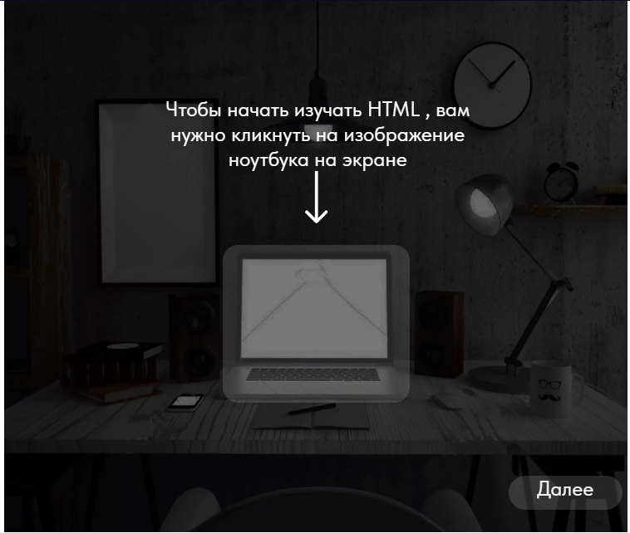

Далее кликнув на ноутбук, пользователь выбирает, какую тему он хочет изучить , или следует по стрелкам , чтобы ничего не упустить

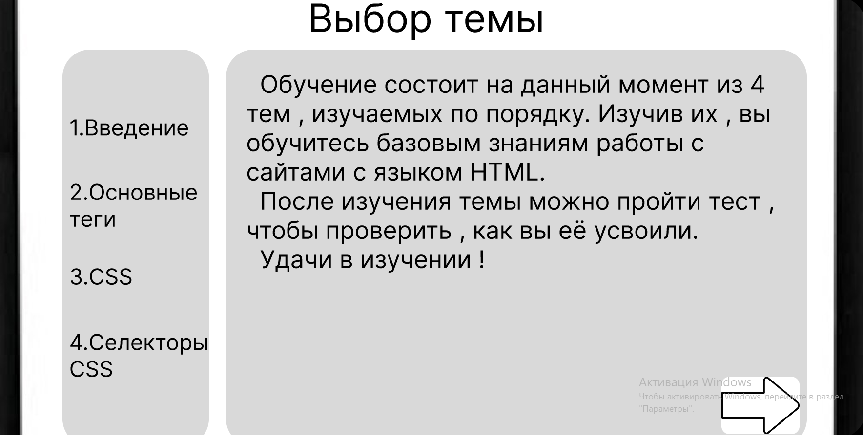

К примеру, кликнув на “Введение”, пользователь переходит в начало изучения данной темы. На каждой странице тем присутствуют кнопки домика и выключения, отвечающих за возврат к выбору тем (Домик) и к возврату на главный сайт (Выключение).

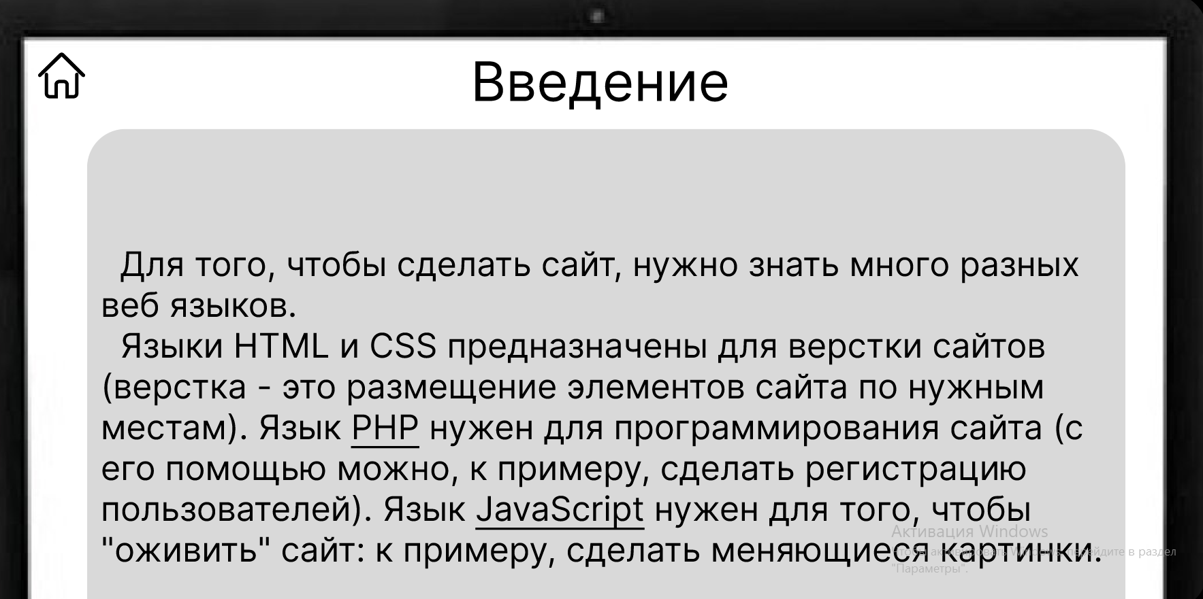

Далее, кликнув на табло, пользователь может выбрать ему необходимый тег

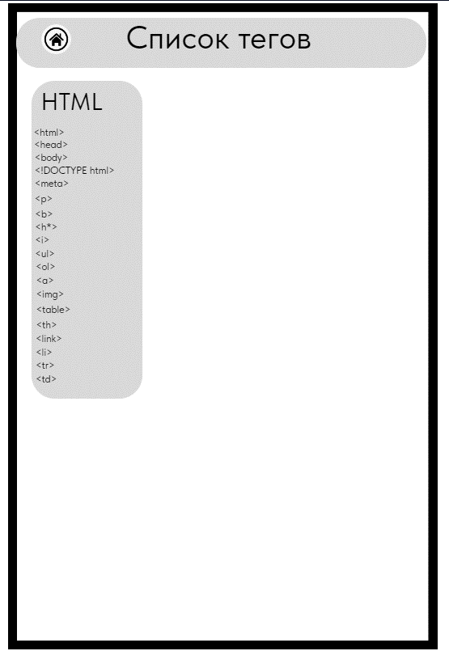

Выбрав тег, вам показывает его информацию и пример с его использованием. Если всё не поместилось на одном табле, будет стрелка, перемещающая пользователя к продолжению информации.

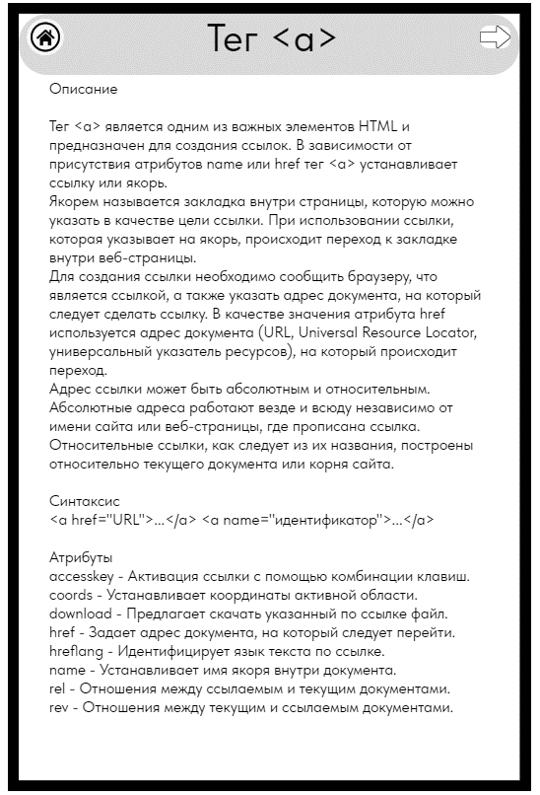

Далее, кликнув на телефон, пользователь перейдёт на мобильный интерфейс, где указан почтовый адрес создателя сайта.

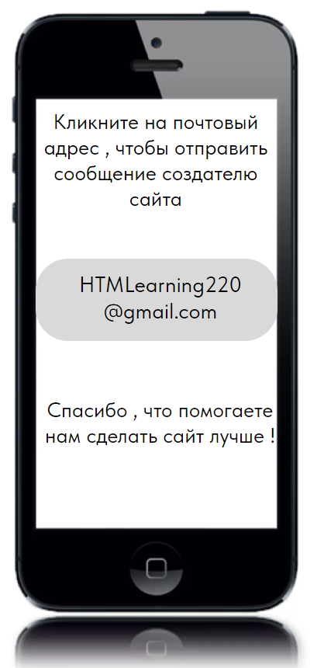

Кликнув на адрес, пользователя переводит в приложение Gmail, где ему сразу открывается окно отправки сообщения создателю. Чтобы выйти из телефона, нужно нажать на кнопку в конце телефона.

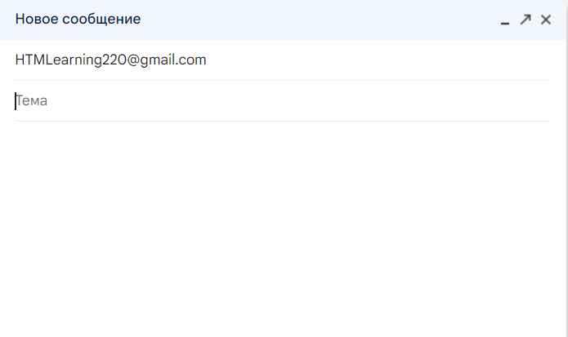

Вернувшись в главное меню, кликнув на блокнот человек может выбрать, какой тест выполнить.



Кликнув на общий тест, пользователя вводят в курс дела, а потом он может приступить к тесту.



При выборе тематического теста, вам дают выбор темы, после выбора которой происходит всё также, как при выборе общего теста.

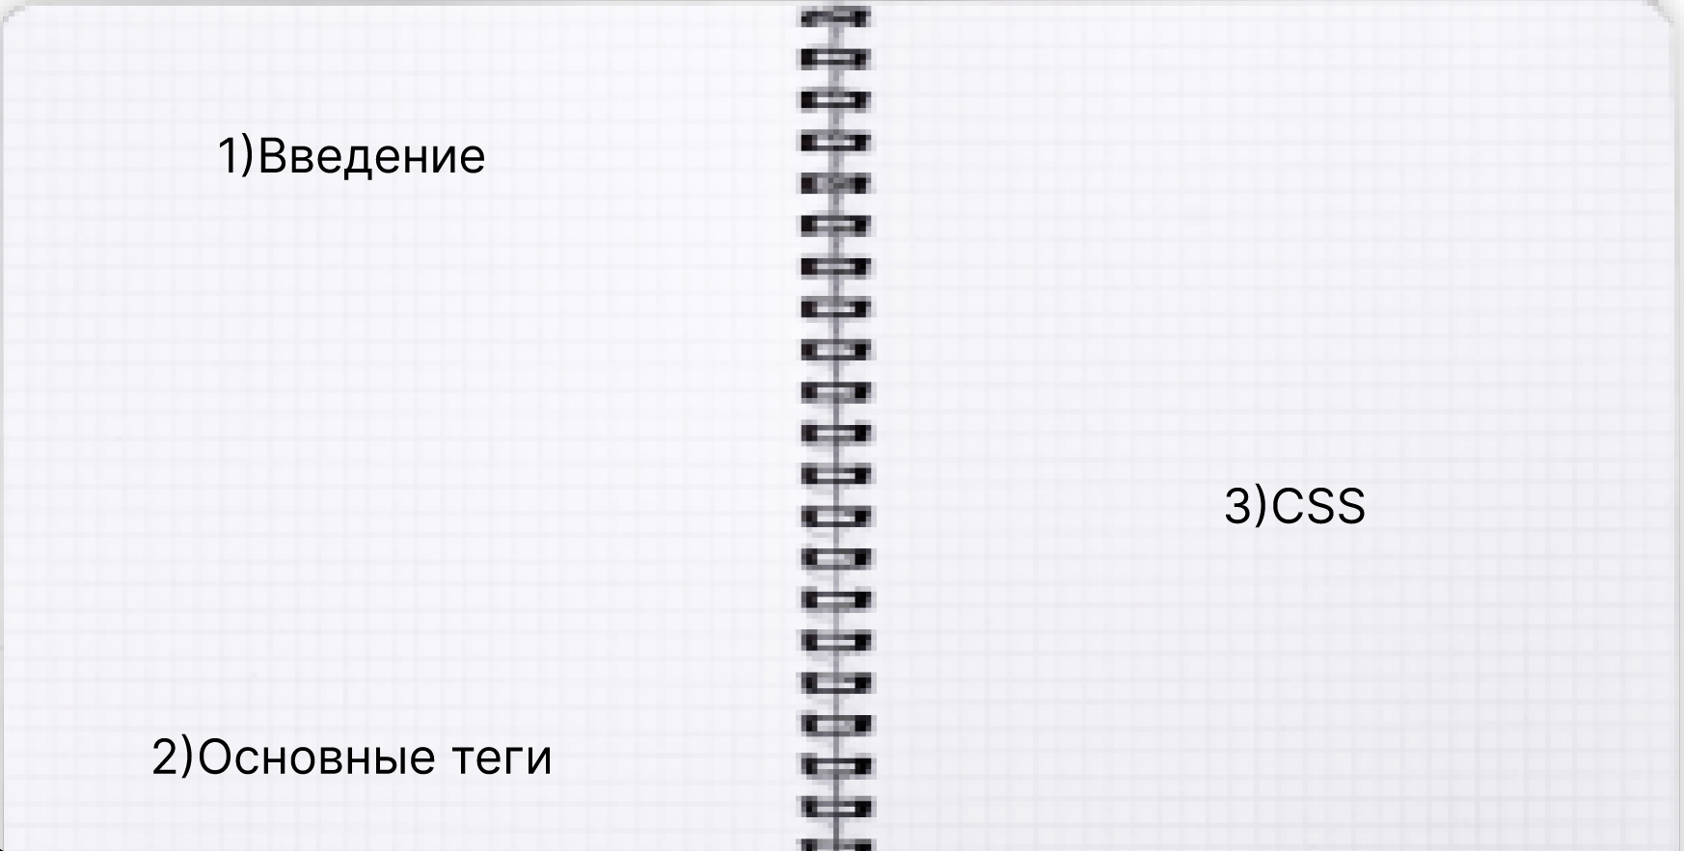

Пользователя переводит в гугл формы, где он будет проходить тест

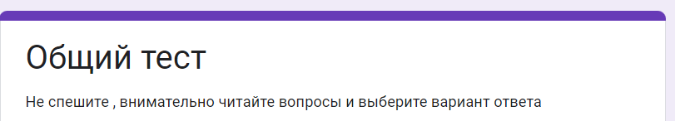

**Заключение**

Целью данного учебного проекта являлась разработка интернет - ресурса по обучению HTML.

В ходе реализации поставленной задачи были укреплены знания по использованию интернет-конструктора Tilda.by, а также курс дисциплины ТРПО.

Следует также учесть, что в поставленной задачи был реализован простой интерфейс, который позволяет использовать приложение пользователю, не обладающему дополнительными знаниями ЭВМ.

После тщательного тестирования приложения были выявлены некоторые недоработки, которые были частично исправлены на стадии проектирования, и полностью исключены на стадии тестирования программы. В целом при реализации программы, были выполнены все условия, перечисленные в предыдущих разделах пояснительной записки. Таким образом, можно сказать, что программа была реализована вполне успешно.

**Список использованных источников**

1. Электронная книга «Htmlbook» [Электронный ресурс] – Режим доступа: https://htmlbook.ru.
2. Сайт по обучению: [Электронный ресурс] – Режим доступа: <http://code.mu>.
3. Справочный центр Tilda: [Электронный курс] – Режим доступа: https://help-ru.tilda.cc

**Приложение А**

Диаграмма вариантов использования

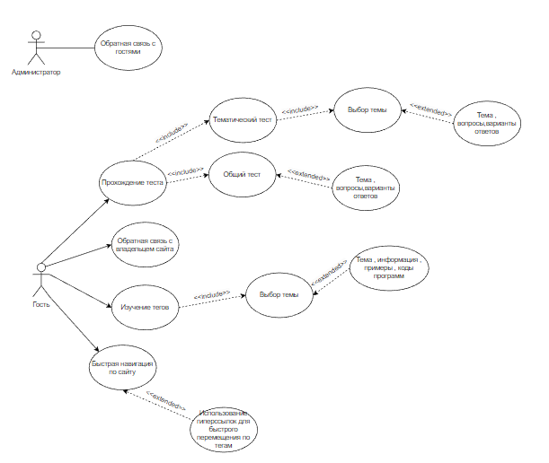

Приложение А.1 – Диаграмма вариантов использования

**Приложение Б**

Модель данных

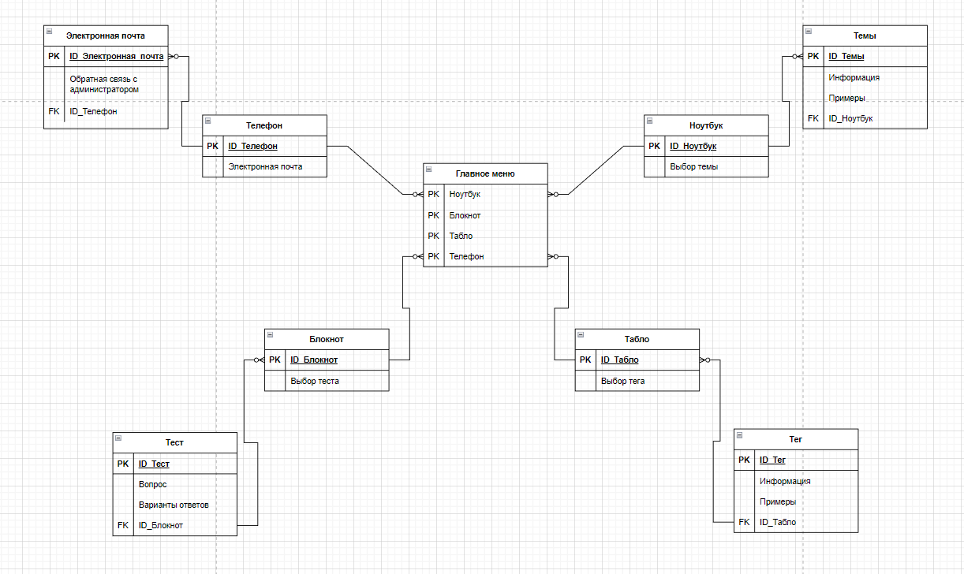

Приложение Б.1 – Модель данных

**Приложение В**

Структура сайта

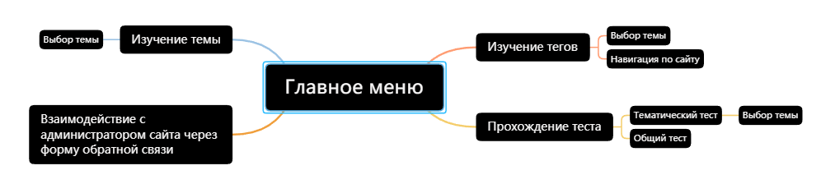

Приложение В.1 – Структура сайта

**Приложение Г**

Диаграмма Ганта

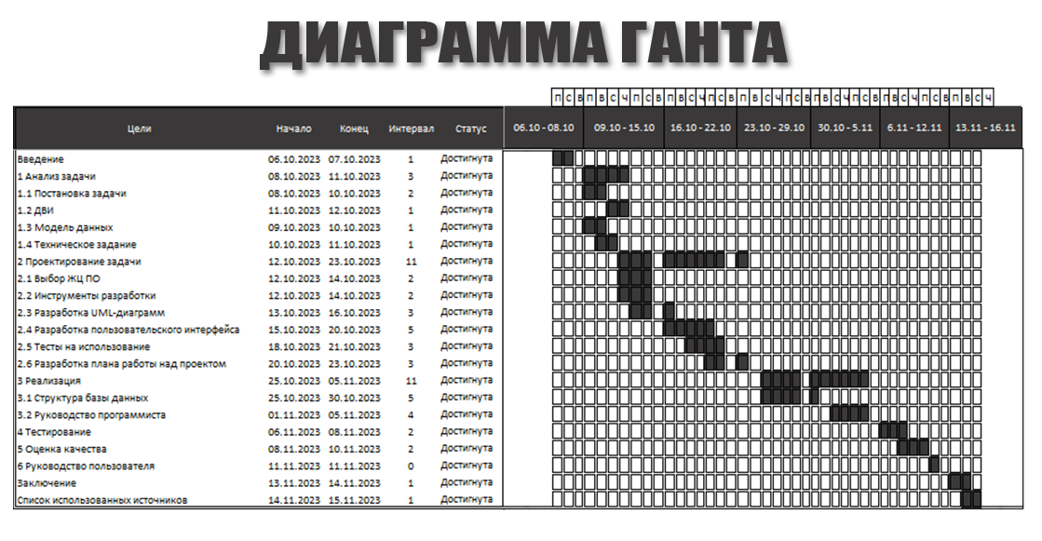

Приложение Г.1 – Диаграмма Ганта

**Приложение Д**

Диаграмма деятельности

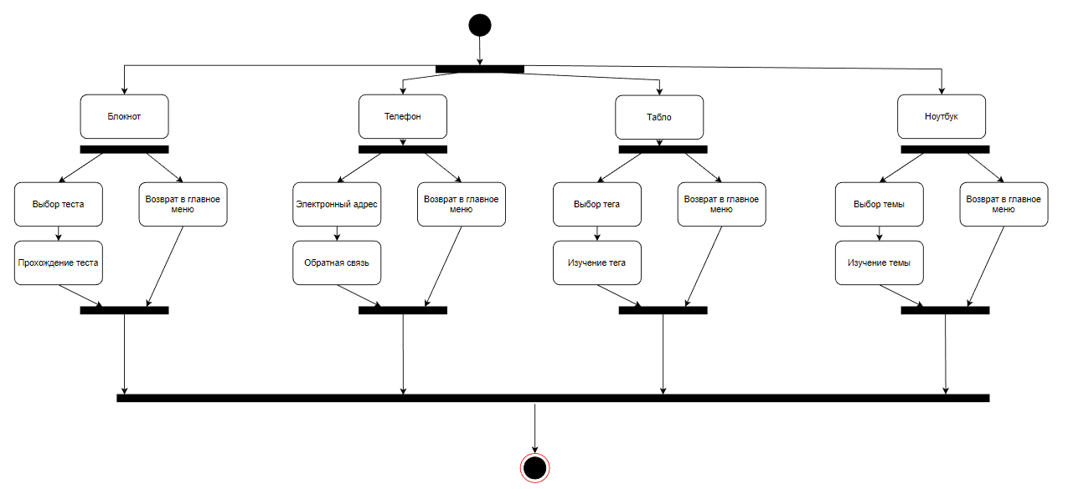

Приложение Д.1 – Диаграмма деятельности

**Приложение Е**

Диаграмма последовательности

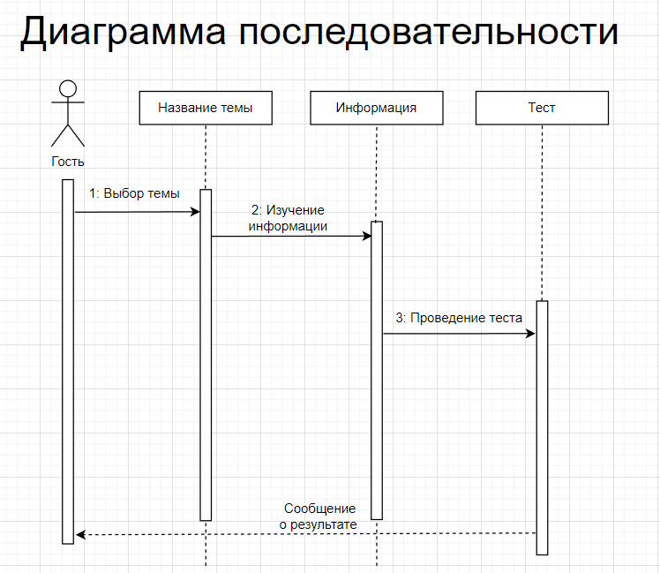

Приложение Е.1 – Диаграмма последовательности